DE LA SURPRISE
Anaëlle Couëllan
24/01/2017
Macro-projet

Entrée en matière
À la fois aujourd'hui, maintenant et en se projetant constamment vers demain, à l'heure où tout est dicté et calculé, la pratique du design graphique questionne l'intérêt de la surprise dans la production, l'ouverture à l'étonnement. Si nous sommes surpris, c’est que ce qui est arrivé ne s’est pas pleinement inscrit dans nos anticipations. Lorsque nous sommes surpris, ce n’est jamais sans raison puisque la surprise opère comme un écart dans le scénario attendu, une distance ou un décalage avec ce qui était prévu, ou plus simplement, un imprévu dans l’habituel. Aussi, ce désordre apparaît comme un comble dans un monde industriel prédictif où l’anticipation, la rationalisation sont totalement orchestrés et automatisés.
Dans mon mémoire de recherche, je m'intéresse à la portée de la surprise sous différents degrés : le degré de disposition du récepteur à l’étonnement, le degré de discordance dans la continuité. Pour ce faire, l’introduction des émotions dans la recherche pourra permettre de mieux comprendre le processus de décision et le comportement en qualité de consommateur. L'usage des émotions, et notamment de la surprise, permettra de créer une tendance en faveur d'un certain type de comportement. Imaginez que je hausse les sourcils parce que je suis étonnée, mon champ de vision s'élargit et je dispose de davantage d'informations sur l'évènement inattendu. Imaginez maintenant que je découvre un objet nouveau dont je ne connais rien, je vais me stopper, me questionner. Cette orientation différente me permet d'envisager et d'appréhender l'objet nouveau, tandis que l'émotion que j'aurais ressenti me permettra d'en conserver un souvenir. Drôle d'effet sur le récepteur-consommateur, qui m'intéresse particulièrement.

Prémices du Macro Projet

1ères recherches autour de la notion d'aléa, avec la fonction "random"
http://www.tonerkebab.fr/wiki/doku.php/wiki:projets:stereo-signes:stereo-signes J'avais choisi d'intégrer un capteur de pression à la production. Il permettait de contrôler le diamètre de la forme. C'est-à-dire que plus l'utilisateur appuyait sur le capteur, plus le diamètre de la forme augmentait. Par ce procédé, l'individu était confronté au geste automatisé et répétitif tandis que la machine état maîtrisé par ce dernier.
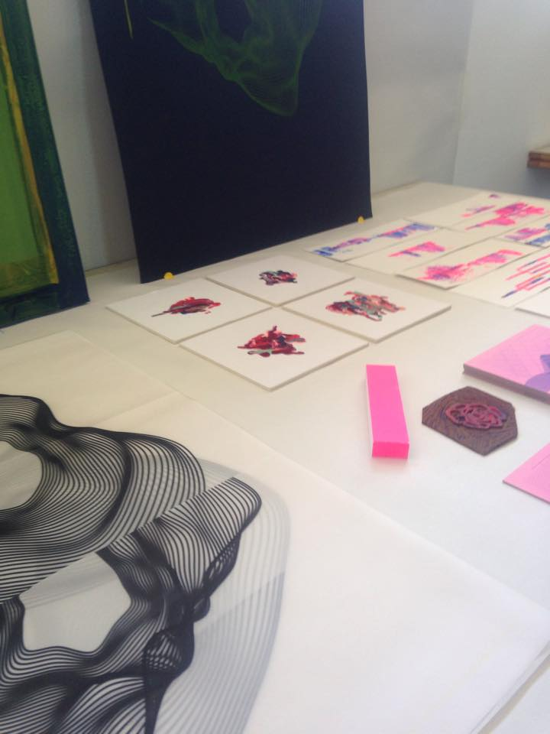

Recherches actuelles : formes surprenantes et regard surpris
Ma réflexion traite de la surprise dans la production, de l'aptitude du sujet à s’étonner. Si la surprise n'est pas totale lorsqu'elle est anticipée, on peut tout de même la nuancer. Lorsqu'un évènement dont je ne m'attendais absolument pas arrive, je suis prise au dépourvu, la surprise devient inédite dans la nécessité de découvrir cette nouveauté. En revanche, si je peux anticiper cet évènement, c'est ainsi que je porte des préjugés, alors la surprise sera modérée.
Aussi, j'ai réfléchi à un objet qui produirait un certain degré d'inattendu : une affiche tactile. Pour ce faire, j'ai pensé à une affiche qui déjouent les attentes formées par celui qui reçoit, puisque j'ai créé des formes imbriquées les unes avec les autres et manipulables. Lorsque l'on joue avec des languettes, comme dans l'exemple des livres pour enfants, de nouvelles formes opèrent. Lorsqu'elles sont manipulées, elles permettent de dévoiler d'autres formes dont on ne s'attend pas, mais également de déclencher des sons. Le terrain est propice à l'anticipation puisque l'on sait que l'affiche est tactile, la surprise n'est donc pas totale, mais elle permet de questionner la relation entre le récepteur-spectateur et ses émotions, de questionner notamment l'émotion de la surprise. De fait, j'ai trouvé intéressant de retranscrire les émotions du sujet à l'écran. En proposant un court programme sur Processing, la fréquence d'une onde, multipliée, est stimulée par les sons qu'elle capte, relatifs aux émotions du sujet, face à cette affiche tactile. Une boucle opère entre le papier, l'écran et le sujet.
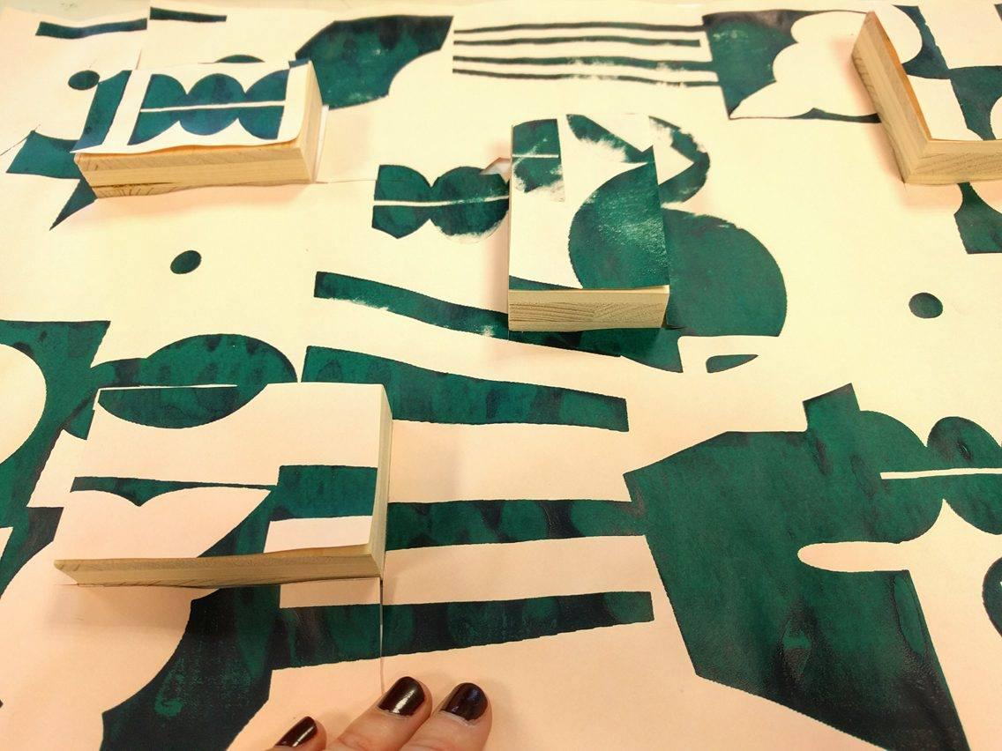 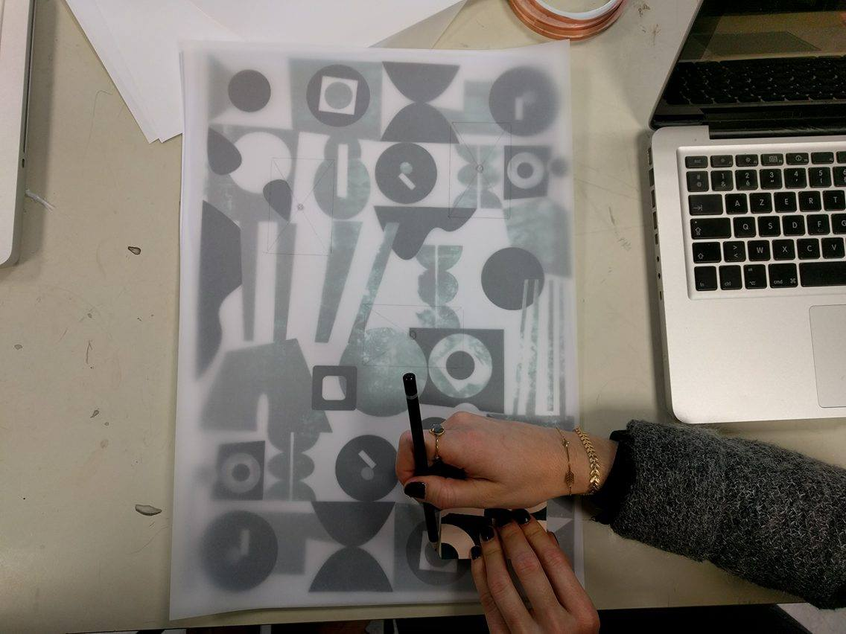 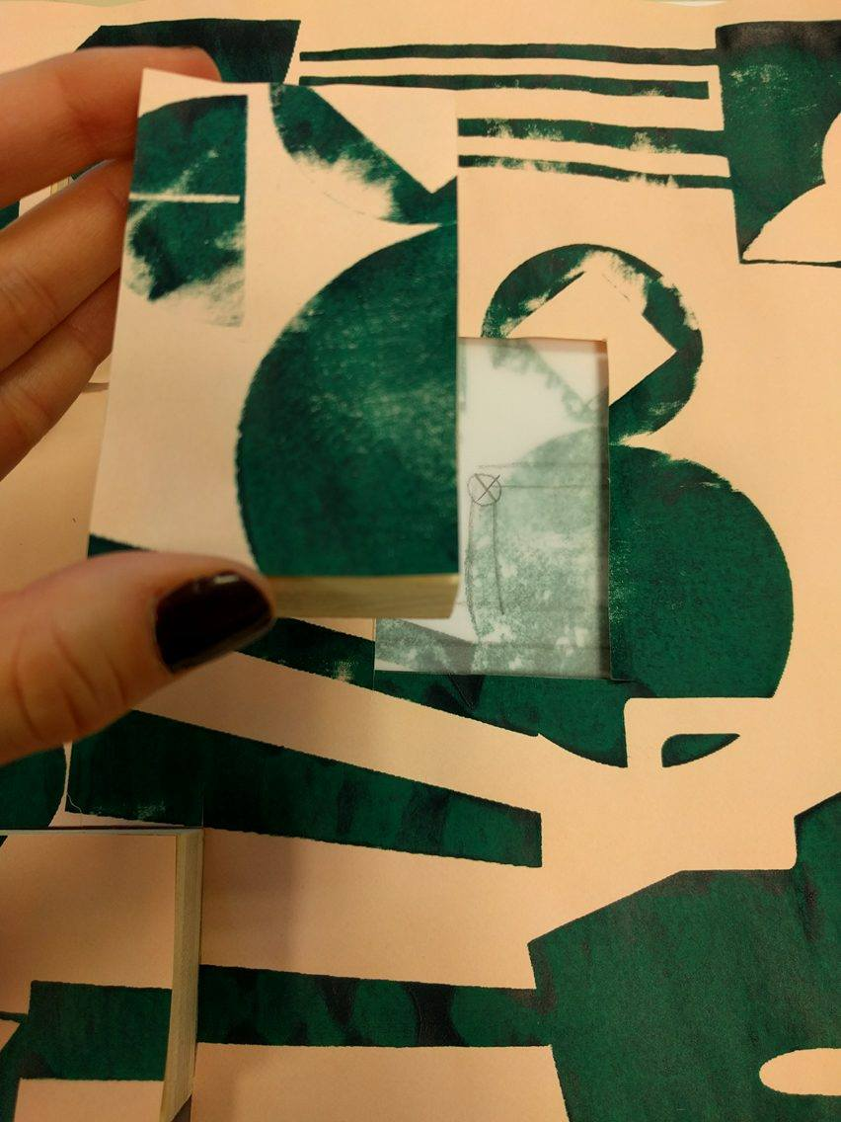
Affiche tactile, sérigraphiée en une couche.
Au dos de l'affiche, circuit imprimé en cuivre, qui fonctionne lorsque l'on manipule l'affiche (languettes, etc.).
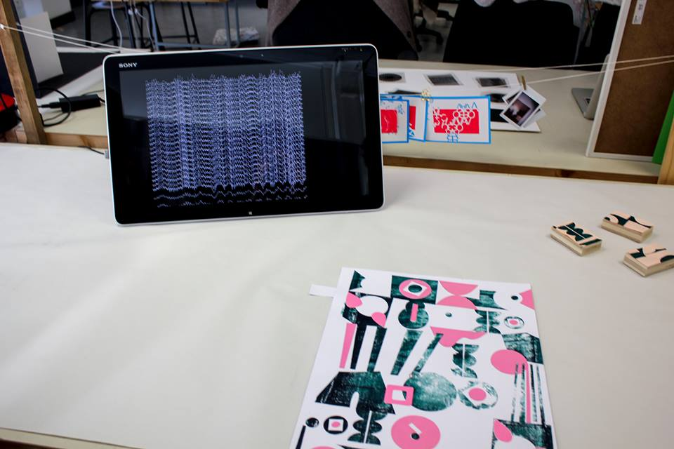
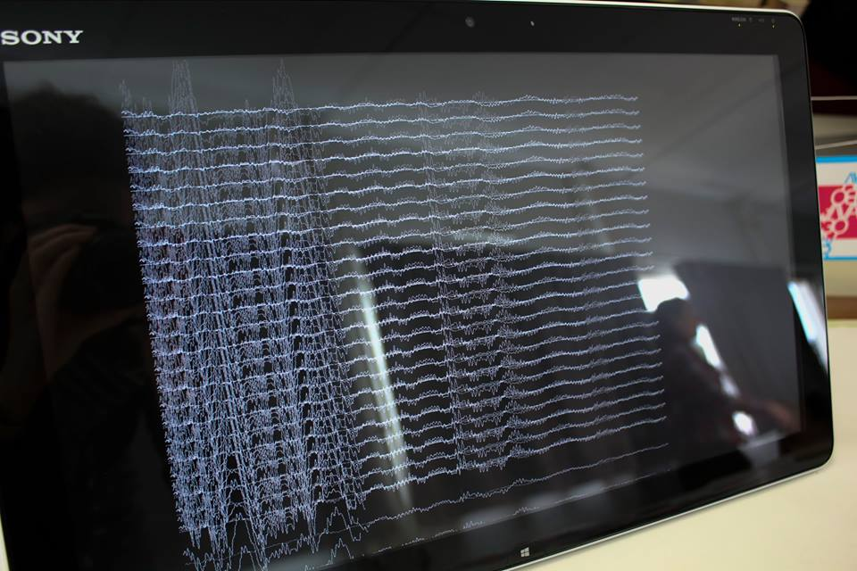

Aspects techniques

import ddf.minim.*;
Minim minim;
AudioInput in;
void setup() {
size(displayWidth, displayHeight, P3D);
minim = new Minim(this); //représentation du son
in = minim.getLineIn(); //AudioInput
}
void draw() {
background(0);
stroke(255); //contours
//dessiner la forme avec laquelle nous pourrons agir
//i entre 0 et in.bufferSize, i++ toutes les 1 valeurs
for(int i = 0; i < in.bufferSize() - 1; i++) {
//j rapport hauteur interface
for (float j = displayHeight/3; j < displayHeight/2; j+= 6) {
//coordonnées des points de la ligne (x1, y1, x2, y2)
//80 amplitude de l'onde sonore
line( i, j + in.left.get(i)*80, i+2, j + in.left.get(i+1)*80 );
}
}
}
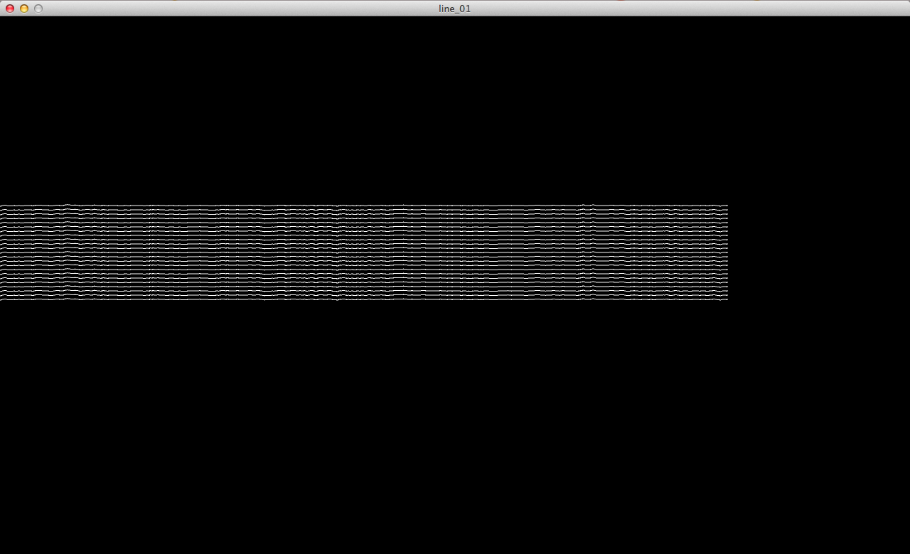
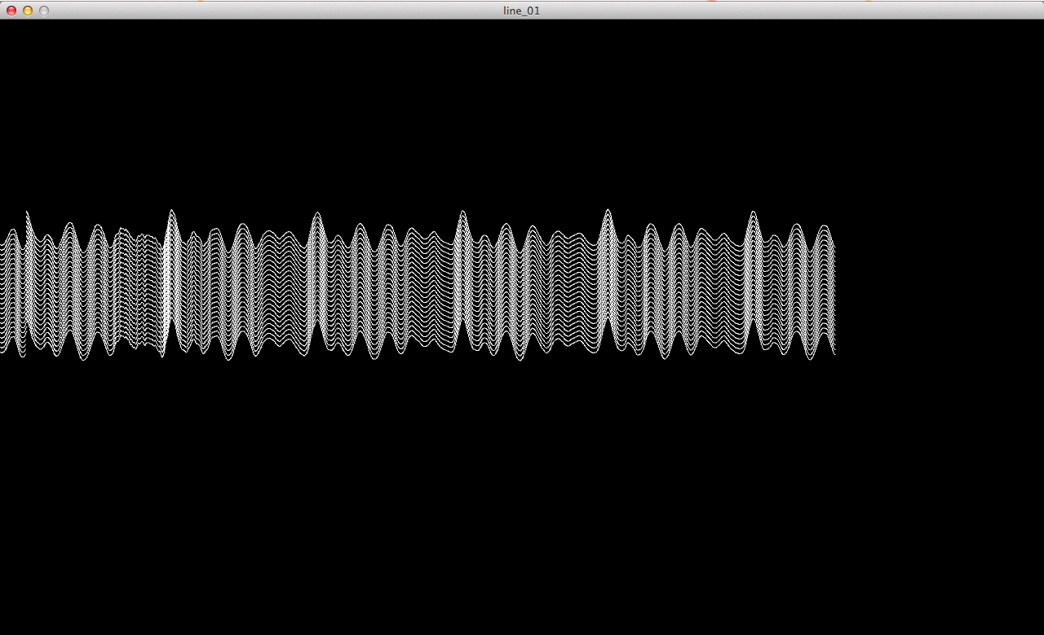
import ddf.minim.*;
Minim minim;
AudioInput in;
void setup() {
size(displayWidth, displayHeight, P3D);
minim = new Minim(this); //représentation du son
in = minim.getLineIn(); //AudioInput
}
void draw() {
background(0);
stroke(255); //contours
strokeWeight(1); //épaisseur contours
//dessiner la forme avec laquelle nous pourrons agir
translate(displayWidth/10,0); //déplacer le point de départ de la forme = début ligne
for(int i = 0; i < in.bufferSize() -1; i++) { //i compris entre 0 et in.bufferSize, i++ toutes les 1 valeurs, incrémentation
for (float j = displayHeight/10; j < 9*displayHeight/10; j+= 30) { //j compris entre la hauteur de l'interface
line( i, j + in.left.get(i)*80, i+2, j + in.left.get(i+1)*80 ); //coordonnées des points de la ligne (x1, y1, x2, y2) //80 amplitude de l'onde sonore
}
//même boucle
for (float j = displayHeight/10; j < 9*displayHeight/10; j+= 30) {
line( i, j*2 + in.left.get(i)*200, i+2, j*2 + in.left.get(i+1)*200 ); //200 amplitude de l'onde sonore
}
//même boucle
for (float j = displayHeight/10; j < 9*displayHeight/10; j+= 30) {
line( i, j + in.left.get(i)*400, i+2, j + in.left.get(i+1)*400 ); //400 amplitude de l'onde sonore
}
}
}
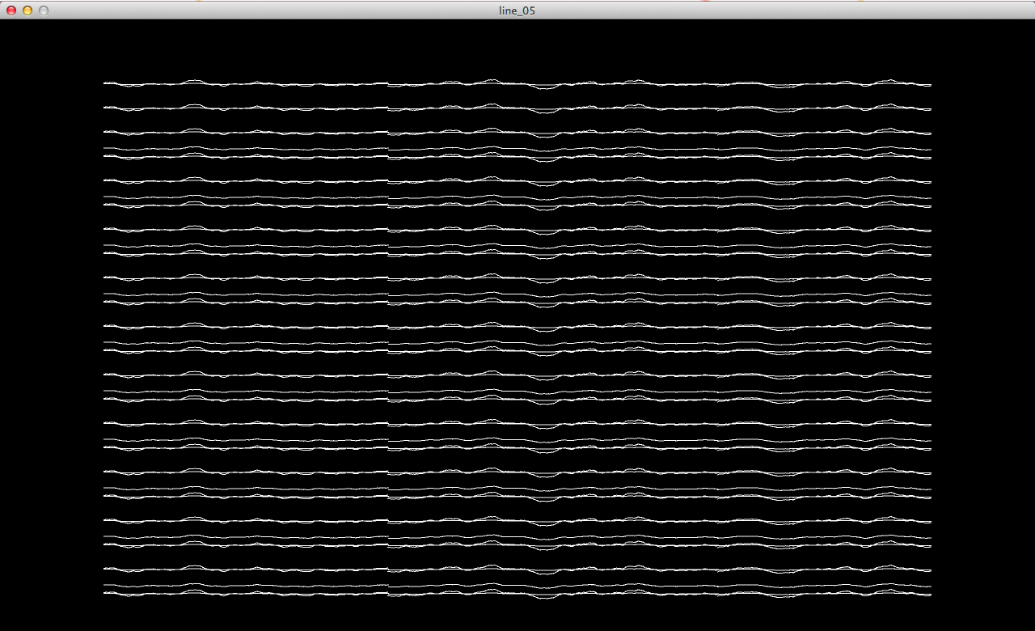
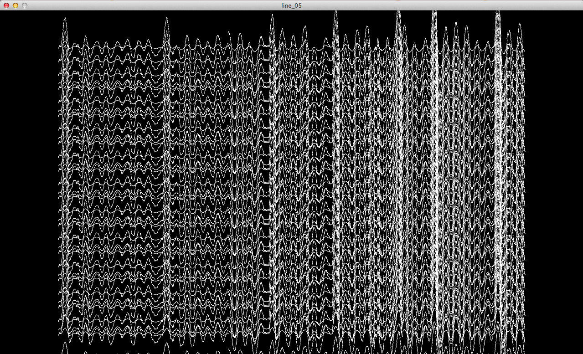
Programmes qui détectent les signaux sonores, sous Processing.

